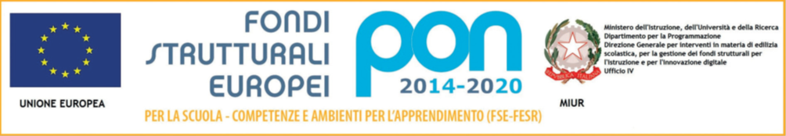
Istituto Comprensivo “Federico De Roberto”
Scuola ad Indirizzo MUSICALE
Piazzale Tienanmen, 5 – 95019 Zafferana Etnea (CT) Tel/Fax 0957082022 - 7093023
CTIC860001 – C.F. 8100
4090874 – e-mail ctic860001@istruzione.it – pec - ctic860001@pec.istruzione.it
www.icderobertozafferana.it
DICHIARAZIONE DI DISPONIBILITA’

Avviso pubblico 9707 del 27/04/2021 Realizzazione di percorsi educativi volti al potenziamento delle competenze e per l’aggregazione e la socializzazione delle studentesse e degli studenti nell’emergenza covid-19” (Apprendimento e socialità) - Programma Operativo Nazionale (PON e POC) “Per la scuola, competenze e ambienti per l’apprendimento” 2014-2020 finanziato con FSE e FDR. Asse I – Istruzione – Obiettivi Specifici 10.1, 10.2 e 10.3 – Azioni 10.1.1, 10.2.2 e 10.3.1 CUP I13D21000840007 - CUP I13D21000850007
Al Dirigente Scolastico dell’I.C. S. “Federico De Roberto”
Piazzale Tienanmen n. 5
95019 Zafferana Etnea ( CT )
Il/la sottoscritto/a ………………………………………………………nato a ………………….....................
il…………… , tel. …………………… cell ……………………….C.F……………………………………...
in servizio presso………………………………………………………………………………………………
in qualità di……………………………………………………………………………………………………..
DICHIARA
La propria disponibilità per l’espletamento degli impegni connessi alla realizzazione dell’ Avviso pubblico 9707 del 27/04/2021 – Progetti “Riprendiamo insieme” - Codice 10.2.2A-FSEPON-SI- 2021-257 e “Sviluppiamo la creatività” Codice identificativo 10.1.1A-FSEPON-SI-2021-245
Dichiara, altresì:
- di essere disponibile ad espletare gli impegni previsti secondo le disposizioni indicate nel piano di lavoro predisposto dal DSGA sulla base del calendario definito dal Gruppo di lavoro per l’attuazione dei diversi moduli.
- Di essere disponibile a svolgere le prestazioni anche nella giornata di sabato mattina.
Il/la sottoscritto/a consente il trattamento dei propri dati, ai sensi del D.Lgs 30/06/2003 n.196, per le esigenze e le finalità dell’incarico di cui alla presente dichiarazione di disponibilità.
Zafferana Etnea, __________________
FIRMA________________________________

